導師匯出班級學生資料流程
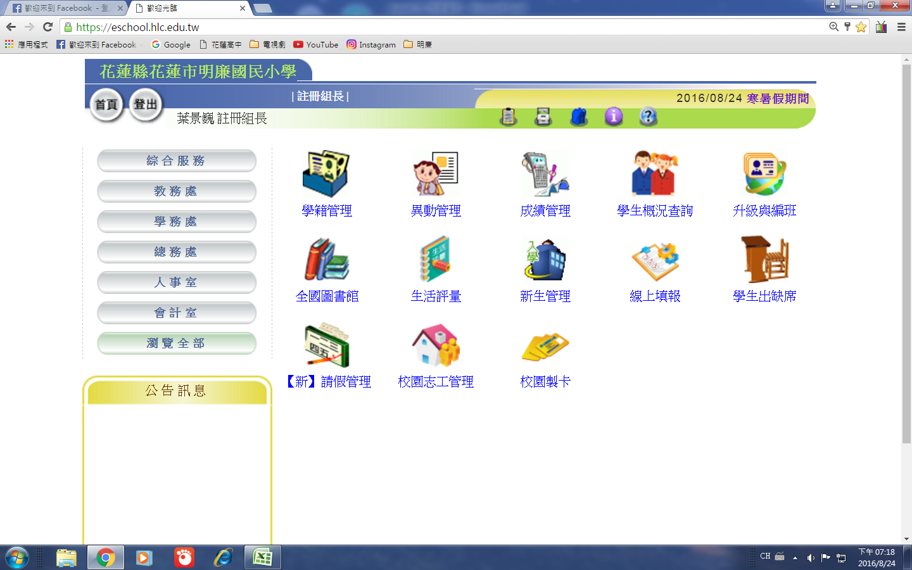
1.點選學籍管理
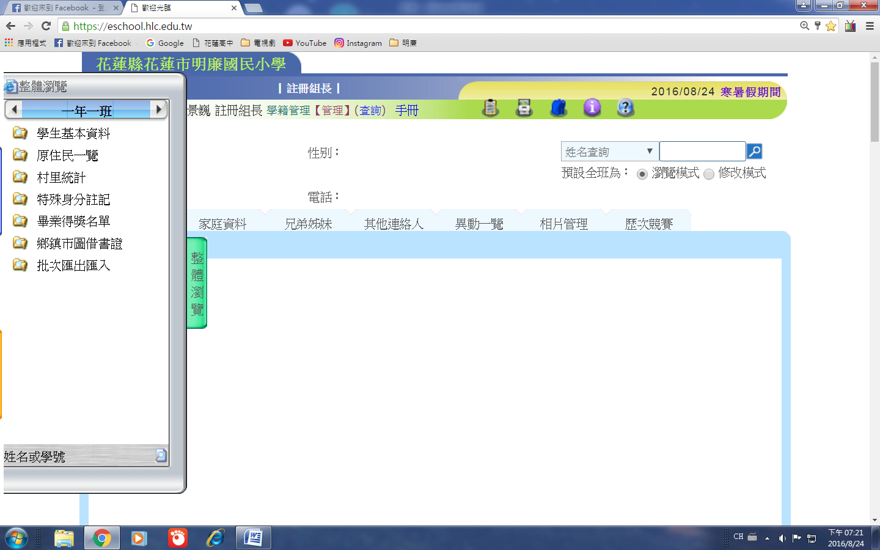
2.點選整體瀏覽
3. 點選批次匯出匯入
4. 匯出欄位下勾選匯出欄位
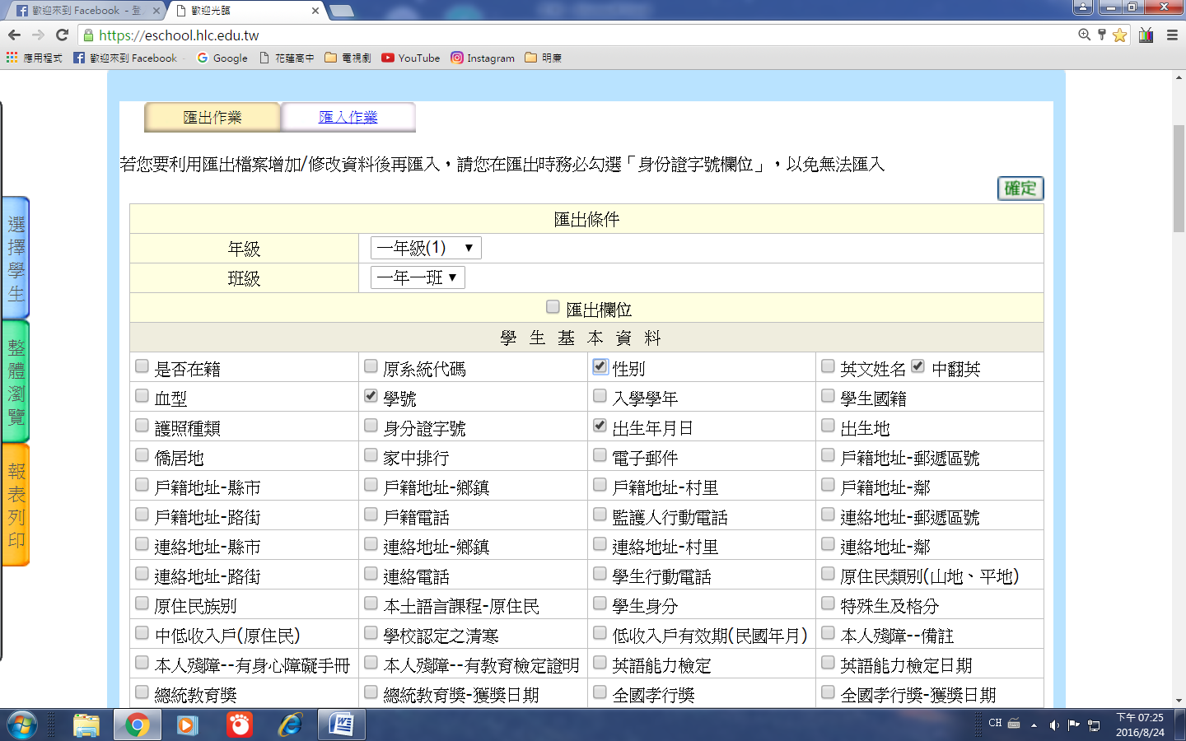
5.按確定
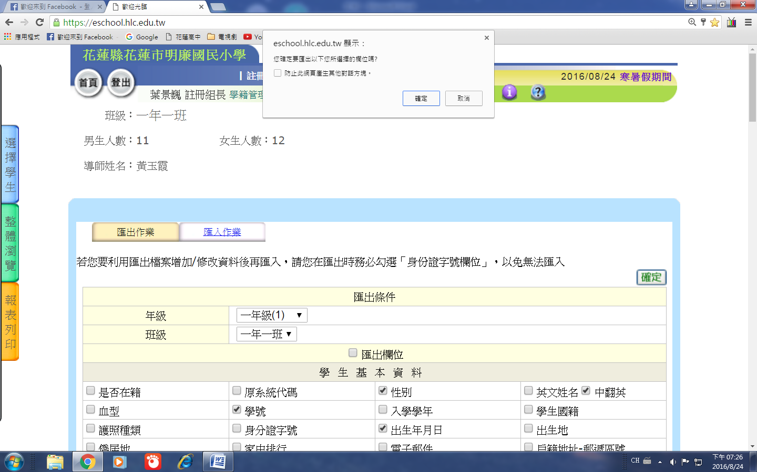
6. 再按彈出對話框中的確定

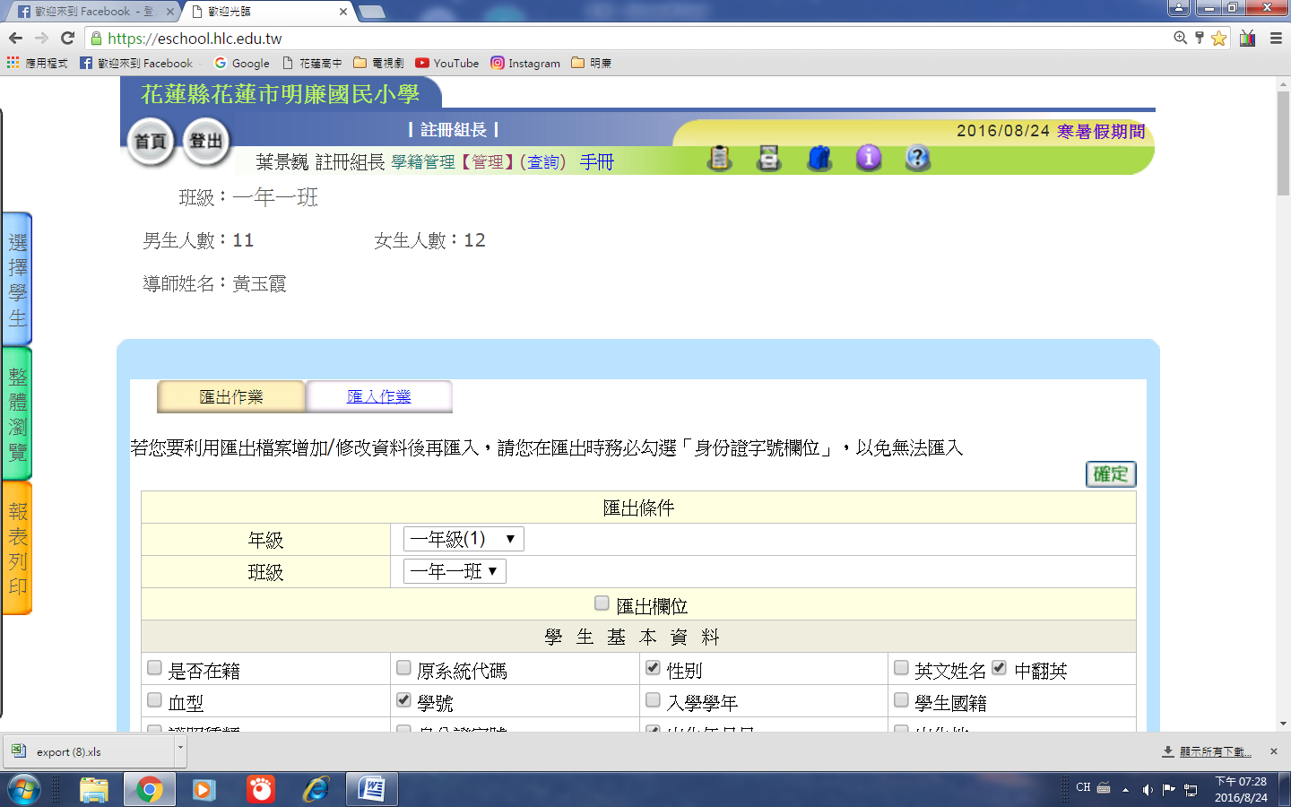
7.點選左下方excel檔( export(*).xls )
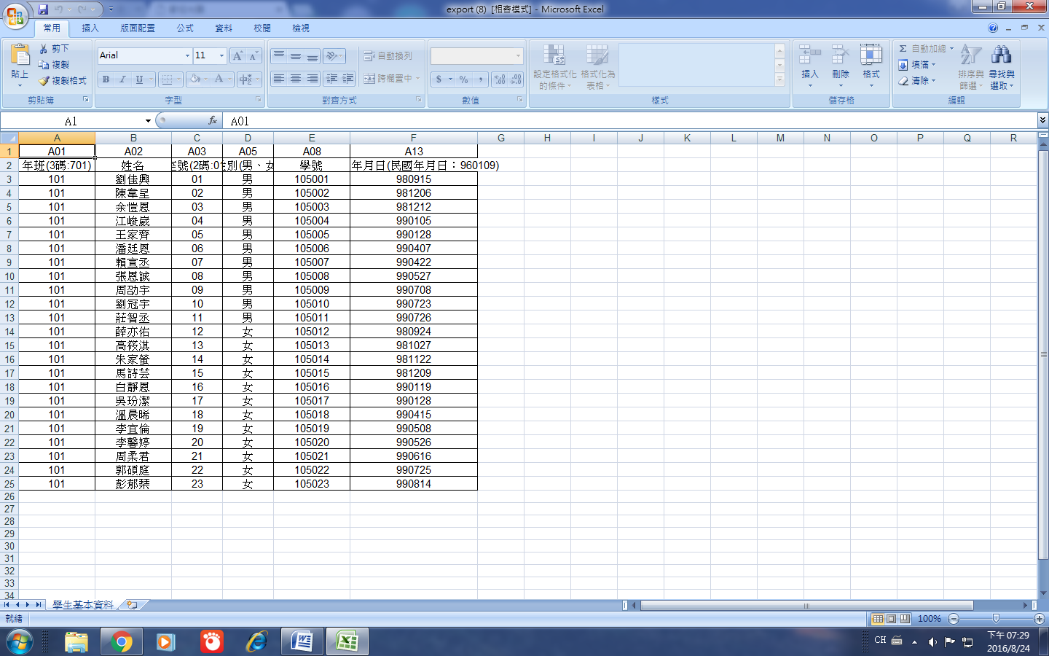
8.即完成學生資料匯出!!

